Силами ГБУ "Жилищник района Чертаново Северное" проводятся работы по уборке территории района Чертаново Северное от снега
16.12.2020
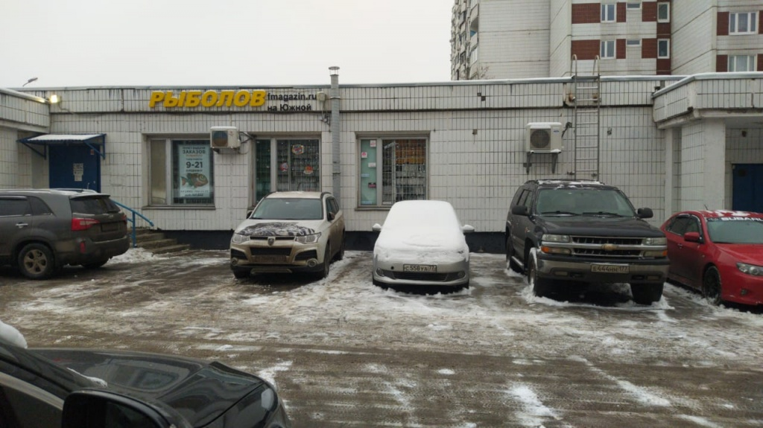
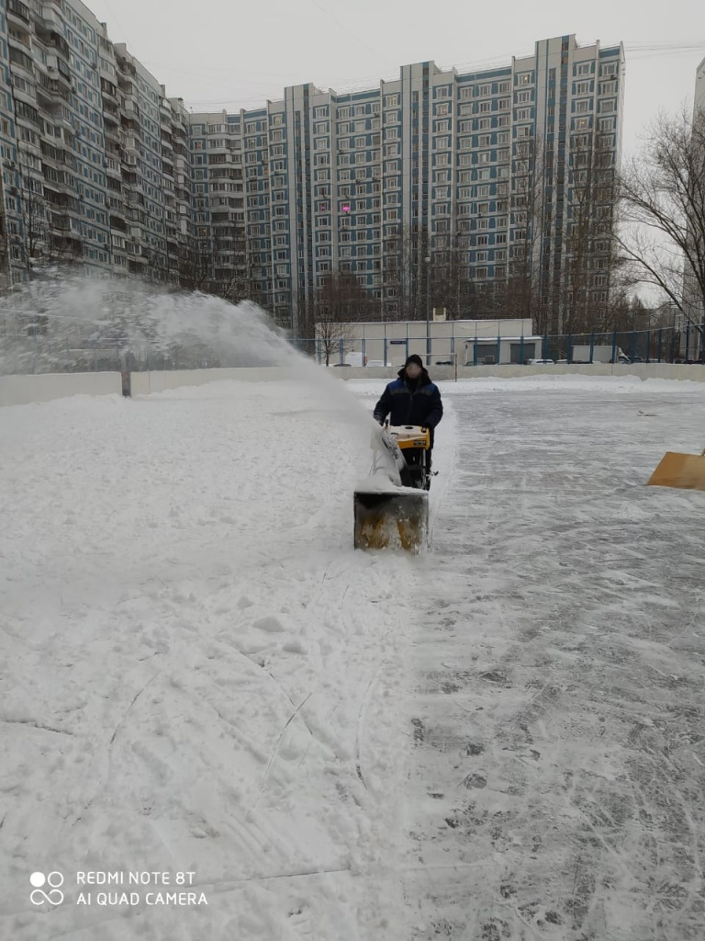
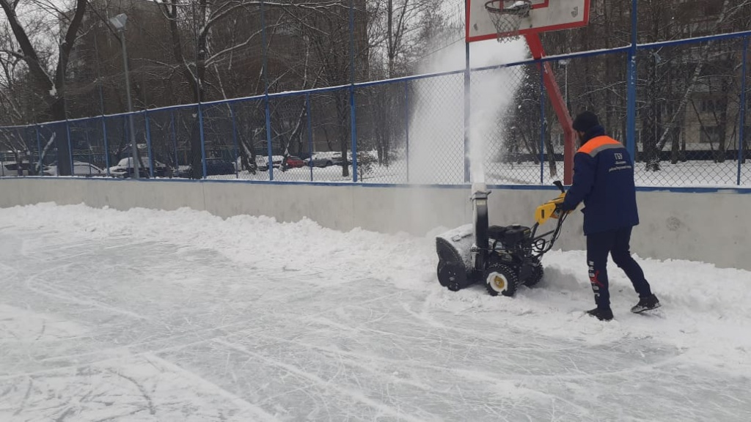

Адрес страницы: http://chertanovo-severnoe.mos.ru/housing-and-communal-services-and-improvement/housing-and-communal-services/detail/9539132.html
Управа района Чертаново Северное города Москвы

